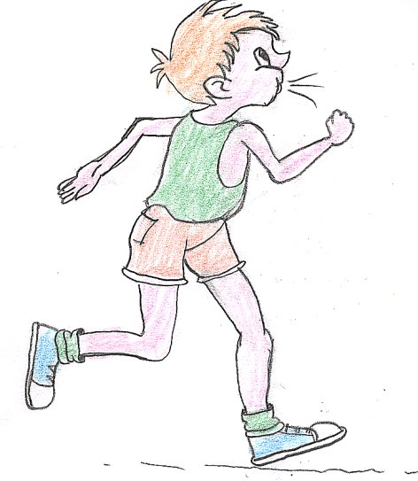
Date :
Classe :
Séance :

Effectif :
Professeur :
Course vitesse

N° | Nom et Prénom | Perf | Départ /Signal est il ? |  |  | Il change le couloir ? |  | Synchronisation Bras-jambe ? |  | Amplitude des foulées |  | Fréquence est-elle |  | Au point d’arrivé il ?
N° | Nom et Prénom | Perf | avant | juste | après | oui | non | oui | non | courte | large | lente | rapide | saute | accélère | décélère
1
2
3
4
5
6
7
8
9
10
11
12
13
14
15
16
17
18
19
20
21
22
23
24
25
26
27
28
29
30
31
32
33
34
35
36
37
38
39
40

